Vi mødtes efter tællende aktivitet i OOP på skolen. Herefter tog vi hjem til Camilla, hvor vi færdiggjorde spillet.

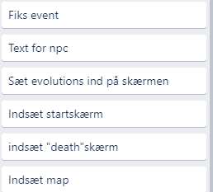

Dette blev lavet. samt rettet nogle småting som grammatik og andet tekst.